Organizační zabezpečení

OKRESNÍHO KOLA HRY PLAMEN

OKRESNÍHO KOLA DOROSTU V PS

ročníku 2016 - 2017

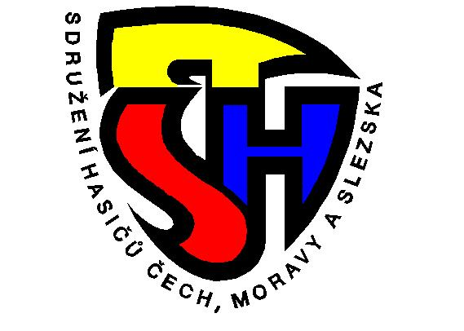

Pořadatel: OSH Břeclav ve spolupráci s odbornou radou mládeže

Termín konání: 20. 5. 2017


Místo konání: Drnholec, Starátko

Účast:
- družstva mladých hasičů kategorie mladší + 1 vedoucí a 1 řidič
- družstva mladých hasičů kategorie starší + 1 vedoucí a 1 řidič
- družstva dorostu + 1 vedoucí a 1 řidič
- jednotlivci dorostu + vedoucí
    - 35 rozhodčích
    - 5 členů štábu
    - 10 členů technické čety

Časový harmonogram:

do 08:30 hod. Příjezd družstev
do 08:30 hod. Prezence
08:45 hod. Nástup, organizační pokyny,
09:00 hod. Zahájení soutěže - štafeta 4x60m, štafeta CTIF
11:00 hod. Požární útok CTIF (starší), Požární útok
12:30 hod. Běh na 100 metrů s překážkami, dvojboj, test z PO
14:00 hod. Ukončení soutěže

Stravování: Zajištěna z prostředků OSH Břeclav na základě zaslaných přihlášek.

Doprava: na vlastní náklady (zajistí příslušné SDH po dohodě s příslušným OÚ).

Zdravotní služba: zajistí pořadatel

Podmínky soutěže:
Řádně vyplněné a potvrzené přihlášky zašlete nejpozději do 11. 5. 2017 – zašlete na adresu Petr Maniš, Perná 193, 691 86 nebo email Manispetr@seznam.cz. U vedoucích a řidičů uveďte i úplné adresy bydliště a telefonní číslo. Přihláška zaslaná emailem nemusí být orazítkovaná, ovšem musí být poté dodána v originále s razítkem při prezenci.

Soutěž proběhne dle platné Směrnice hry Plamen s platností od 1. 9. 2016 a Směrnice pro celoroční činnost dorostu SH ČMS, platnost od 1. 9. 2007 včetně výkladu a dodatků. Počet rozhodčích může být upraven dle místních podmínek.

- Technické podmínky k disciplíně štafeta 4x60m:
  - jeden pokus/ dvě štafety
  - povrch trati: škvára,
  - proběhne na oválu
  - vlastní nářadí: proudnice, hadice, rozdělovač
  - zbylý materiál a překážky dodá pořadatel

- Technické podmínky k disciplíně štafeta CTIF:
  - jeden pokus
  - povrch dráhy: tráva
  - disciplína proběhne člunkově
  - vlastní nářadí: proudnice, hadice, rozdělovač
  - zbylý materiál a překážky dodá pořadatel

- Technické podmínky k disciplíně požární útok CTIF:
  - jeden pokus
  - povrch dráhy: tráva
  - vlastní nářadí: hadice s nosiči, džberové stříkačky (možno zapůjčit)
  - zbylý materiál a překážky dodá pořadatel

- Technické podmínky k disciplíně požární útok:
  - jeden pokus
  - povrch dráhy: tráva
  - vlastní nářadí: savice, sací koš, hadice, rozdělovač
  - jednotná PPS 12, jednotné proudnice (možnost výměny půlspojek na proudnicích)
  - zbylý materiál dodá pořadatel

- V případě přihlášení pouze jednoho družstva v kategorii dorostenci nebo dorostenky nebude disciplína z důvodů neúčelnosti prováděna. V tomto případě bude družstvo o tomto před soutěží informováno. Časový harmonogram bude upraven podle počtu přihlášených družstev a jednotlivců.

- Za bezpečnost veškerého použitého nářadí při soutěži odpovídá ten, kdo jej na soutěž dodal. Přihlašovatel družstva dále na přihlášce svým podpisem stvrzuje, že veškeré technické a věcné prostředky PO použité v disciplínách odpovídají Směrnici, jsou řádně přezkoušené, schválené a nejsou nijak upravené. Na základě rozhodnutí rady mládeže ze dne 6. 4. 2016 jsou povoleny tretry u závodníků v kategorii starší.

- Pořadatel neručí za škody na vnesených nebo odložených věcech, pokud je nepřevezme a nevyčlení místo na jejich odkládání.

- Vedoucí kolektivu odevzdá kroniku při prezenci. Každý vedoucí označí jednotlivé okruhy, aby při kontrole se zbytečně neprotahovalo hodnocení, které bude provedeno v průběhu soutěže. Při nedodání kroniky k hodnocení, bude postupováno dle směrnic pro celoroční činnost kolektivů mladých hasičů.

- V případě zájmu čerpání dotací z MŠMT, tak tuto žádost podejte do 20. 5. 2017 na adresu OSH Břeclav, Břeclav, nám. T.G. Masaryka 11/9, 690 02, nebo na okresní soutěži předat vedoucímu OORM. Upozornění – žádost může podat pouze ten sbor, který vede podvojné účetnictví.

- Případné protesty budou řešeny dle platných Směrnic hry Plamen. Při podání protestu bude vedoucím složena kauce ve výši 500,- Kč. V případě uznání protestu bude vrácena zpět vedoucímu a v případě zamítnutí propadne ve prospěch pořadatele.

- Při prezenci odevzdají vedoucí družstev:

  - v případě změn aktualizovanou přihlášku,
  - členské průkazy SH ČMS všech členů družstva opatřené fotografií

Vedení soutěže:

- Velitel soutěže: Bohumil Kalous
- Hlavní rozhodčí: Iva Podlahová
- Náčelník štábu: Miroslav Adámek
- Vedoucí technické čety: Tomáš Kalous
- Prezence: Petr Maniš

Rozhodčí jednotlivých disciplín:

- štafeta 4x60m: Petr Maniš
- štafeta CTIF: Alois Maniš
- požární útok CTIF: Josef Horčice
- požární útok: Stanislav Ševc
- hodnocení kronik: Dana Murínová
- běh na 100 m s překážkami: Petr Maniš
- dvojboj: Alois Maniš
- test z PO: Dana Murínová

Žádáme všechny účastníky, aby dodržovali veškeré pokyny uvedené v tomto organizačním zabezpečení. Podrobnější informace a případné změny v časovém harmonogramu obdrží vedoucí družstev při prezenci a na následných poradách. Porušení stanovených podmínek a ostatních závazných pokynů může být důvodem k vyloučení ze soutěže. Věříme, že se všichni zasadíme o zdárný průběh soutěže.

v.r. Petr Maniš v.r. Leona Žárská
vedoucí OORM starostka OSH Břeclav

